

Maestría en Inteligencia Artificial

Pruebas de software y aseguramiento de la calidad

Actividad 5.2

Ejercicio de programación 2 y análisis estático

Profesor Titular: Dr. Gerardo Padilla Zárate

Profesor Asistente: Mtra. Yetnalezi Quintas Ruiz

Alumno:

Jorge Arturo Federico Rivera (A01250724)

11 de febrero de 2024

Pylint y flake8

No se muestra ningún problema dentro de VSCode:

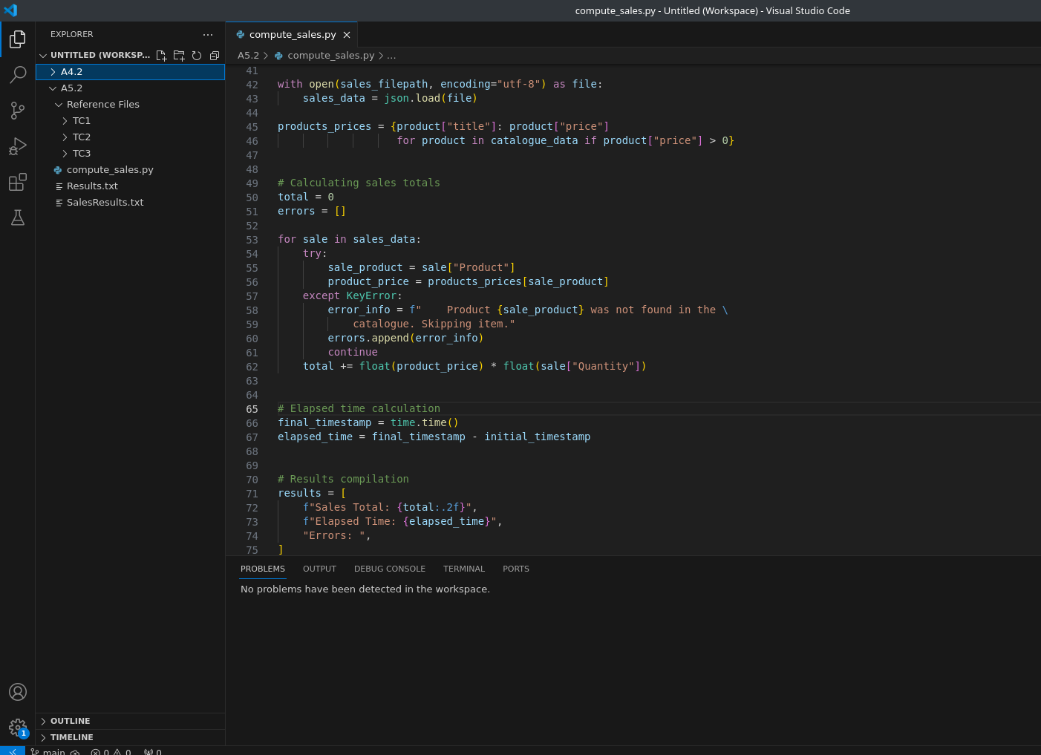

Resultados de los Test Cases:

